**江苏省仪征中学2022-2023学年度第一学期高三数学学科导学案**

**平面向量的数量积**

研制人：鲁媛媛 审核人：陈宏强

班级：____________姓名：____________学号：________授课日期：

**【课标要求】**

1.通过物理中功等实例，理解平面向量数量积的概念及其物理意义，会计算平面向量的数量积；

2.会用数量积判断两个平面向量的垂直关系，并求解两个平面向量的夹角与模。

**【基础训练】**

1．已知单位向量的夹角为，若向量，且，则 （ ）

A．2 B．4 C．8 D．16

2．已知向量***a***，***b***满足|***a***|＝1，***a***·***b***＝－1，则***a***·(2***a***－***b***)＝(　　)

A．4　　 B．3　　　 C．2　　　 D．0

3．已知向量***a***＝(2,3)，***b***＝(3,2)，则|***a***－***b***|＝(　　)

A．　　 B．2　　　 C．5　　　 D．50

4．已知矩形*ABCD*中，||＝6，||＝4，若点*M*，*N*满足＝3，＝2，则·等于

(　　)

A．20 B．15 C．9 D．6

5. 若，，且，则与的夹角是（ ）

A.  B.  C.  D. 

6．(多选)在△*ABC*中，＝***c***，＝***a***，＝***b***，在下列命题中，是真命题的为(　　)

A．若***a***·***b***>0，则△*ABC*为锐角三角形

B．若***a***·***b***＝0，则△*ABC*为直角三角形

C．若***a***·***b***＝***c***·***b***，则△*ABC*为等腰三角形

D．若(***a***＋***c***－***b***)·(***a***＋***b***－***c***)＝0，则△*ABC*为直角三角形

**【知识梳理】**

1．向量的夹角与模

2．平面向量的数量积

3．向量数量积的运算律

**【例题精讲】**

题**型一** 平面向量的模与夹角

**例1．**(1)设***a***，***b***为单位向量，且|***a***＋***b***|＝1，则|***a***－***b***|＝________.

(2)已知向量***a***，***b***满足|***a***|＝5，|***b***|＝6，***a***·***b***＝－6，则cos〈***a***，***a***＋***b***〉等于(　　)

A．－ B．－ C. D.

**变式1** 已知单位向量***a***，***b***的夹角为45°，*k****a***－***b***与***a***垂直，则*k*＝________.

**变式2** 若非零向量沃圣高考名师团队(客服QQ:1185941688，微信:sxmxms369)，主要推出高考预测押题密卷，高考仿真模拟，历年高考真题独家解析，高考真题专项分类，高中课外辅导讲义系列，沃圣高考名师团队(客服QQ:1185941688，微信:sxmxms369)，主要推出高考预测押题密卷，高考仿真模拟，历年高考真题独家解析，高考真题专项分类，高中课外辅导讲义系列满足沃圣高考名师团队(客服QQ:1185941688，微信:sxmxms369)，主要推出高考预测押题密卷，高考仿真模拟，历年高考真题独家解析，高考真题专项分类，高中课外辅导讲义系列，且沃圣高考名师团队(客服QQ:1185941688，微信:sxmxms369)，主要推出高考预测押题密卷，高考仿真模拟，历年高考真题独家解析，高考真题专项分类，高中课外辅导讲义系列，则*沃圣高考名师团队(客服QQ:1185941688，微信:sxmxms369)，主要推出高考预测押题密卷，高考仿真模拟，历年高考真题独家解析，高考真题专项分类，高中课外辅导讲义系列*与沃圣高考名师团队(客服QQ:1185941688，微信:sxmxms369)，主要推出高考预测押题密卷，高考仿真模拟，历年高考真题独家解析，高考真题专项分类，高中课外辅导讲义系列的夹角为（ ）

A．沃圣高考名师团队(客服QQ:1185941688，微信:sxmxms369)，主要推出高考预测押题密卷，高考仿真模拟，历年高考真题独家解析，高考真题专项分类，高中课外辅导讲义系列 B．沃圣高考名师团队(客服QQ:1185941688，微信:sxmxms369)，主要推出高考预测押题密卷，高考仿真模拟，历年高考真题独家解析，高考真题专项分类，高中课外辅导讲义系列 C．沃圣高考名师团队(客服QQ:1185941688，微信:sxmxms369)，主要推出高考预测押题密卷，高考仿真模拟，历年高考真题独家解析，高考真题专项分类，高中课外辅导讲义系列 D．沃圣高考名师团队(客服QQ:1185941688，微信:sxmxms369)，主要推出高考预测押题密卷，高考仿真模拟，历年高考真题独家解析，高考真题专项分类，高中课外辅导讲义系列

题型二 平面向量数量积的计算

**例2 .** (1)在四边形*ABCD*中，*AD*∥*BC*，*AB*＝2，*AD*＝5，∠*A*＝30°，点*E*在线段*CB*的延长线上，且*AE*＝*BE*，则·＝________.

(2)已知*P*是边长为2的正六边形*ABCDEF*内的一点，则· 的取值范围是(　　)

A．(－2,6) B．(－6,2) C．(－2,4) D．(－4,6)

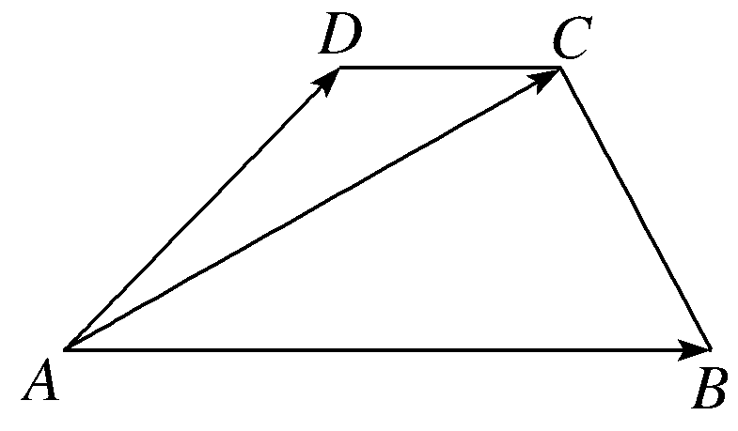**变式1** 如图，在梯形*ABCD*中，*AB*∥*CD*，*CD*＝2，∠*BAD*＝，若·＝2·，

则·＝________.

**变式2** 已知*P*是边长为2的正方形*ABCD*内的一点，则· 的取值范围是______．

**【课堂小结】**

**江苏省仪征中学2022-2023学年度第一学期高三数学学科作业**

**平面向量的数量积**

研制人： 鲁媛媛 审核人：陈宏强

班级：____________姓名：____________学号：____________时长：60分钟

1．向量***a***＝(2,1)，***b***＝(1，－1)，***c***＝(*k,*2)，若(***a***－***b***)⊥***c***，则*k*的值是(　　)

A．4　　 B．－4　　 C．2　　 D．－2

2．已知向量***a***＝(1,2)，***b***＝(*m,*1)，若向量***a***－***b***与***a***垂直，则|***b***|＝(　　)

A．10 B． C． D．

3．已知向量***a***＝(sin *θ*，)，***b***＝(1，cos *θ*)，|*θ*|≤，则|***a***－***b***|的最大值为(　　)

A．2 B. C．3 D．5

4．已知点*M*是边长为2的正方形*ABCD*的内切圆内(含边界)一动点，则·的取值范围是(　　)

A．[－1,0] B．[－1,2] C．[－1,3] D．[－1,4]

5．在△*ABC*中，∠*A*＝120°，·＝－3，点*G*是△*ABC*的重心，则||的最小值是(　　)

A． B． C． D．

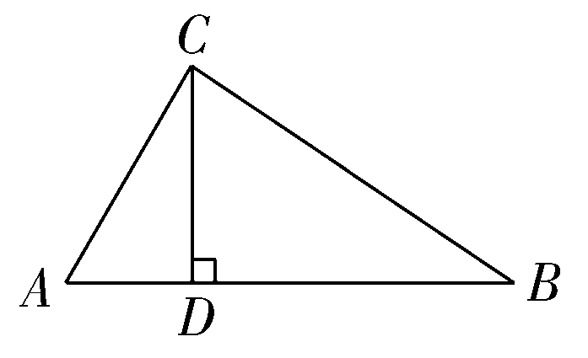6．(多选题)在Rt△*ABC*中，*CD*是斜边*AB*上的高，如图，则下列等式成立的是(　　)

A．||2＝· B．||2＝·

C．||2＝· D．||2＝

7．(多选)设***a***，***b***是两个非零向量．则下列命题为假命题的是(　　 )

A．若|***a***＋***b***|＝|***a***|－|***b***|，则***a***⊥***b***

B．若***a***⊥***b***，则|***a***＋***b***|＝|***a***|－|***b***|

C．若|***a***＋***b***|＝|***a***|－|***b***|，则存在实数*λ*使得***b***＝*λ****a***

D．若存在实数*λ*使得***b***＝*λ****a***，则|***a***＋***b***|＝|***a***|－|***b***|

8．已知向量与的夹角为60°，且||＝2，|*AC*|＝1，若＝*λ*＋，且⊥，则实数*λ*的值是__________.

9．已知点*M*，*N*满足||＝||＝3，且|＋|＝2，则*M*，*N*两点间的距离为________．

10．在等腰直角△*ABC*中，∠*ABC*＝90°，*AB*＝*BC*＝2，*M*，*N*为*AC*边上的两个动点(*M*，*N*不与*A*，*C*重合)，且满足||＝，则·的取值范围为________．

11．已知|***a***|＝4，|***b***|＝3，(***2a***－3***b***)·(2***a***＋***b***)＝61.

(1)求***a***与***b***的夹角*θ*；

(2)求|***a***＋***b***|；

(3)若＝***a***，＝***b***，求△*ABC*的面积．

12. 在如图所示的平面直角坐标系中，已知点*A*(1,0)和点*B*(－1,0)，||＝1，且∠*AOC*＝*θ*，其中*O*为坐标原点．

(1)若*θ*＝，设点*D*为线段*OA*上的动点，求|＋|的最小值；

(2)若*θ*∈，向量***m***＝，***n***＝(1－cos *θ*，sin *θ*－2cos *θ*)，求***m***·***n***的最小值及对应的*θ*值．

